5 | Impaginare con Word
Modulo 3

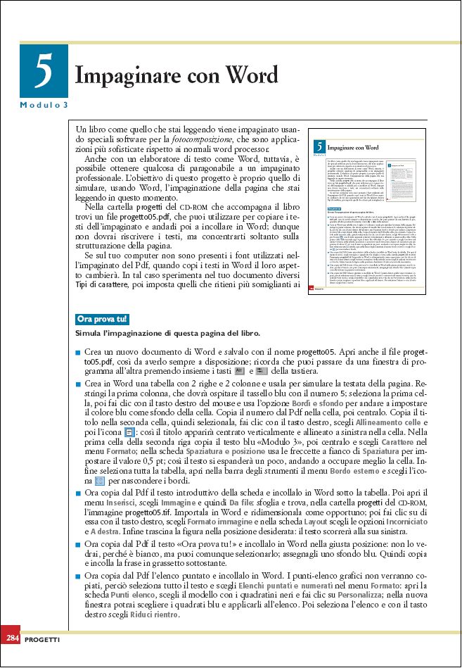
Un libro come quello che stai leggendo viene impaginato usando speciali software per la fotocomposizione, che sono applicazioni più sofisticate rispetto ai normali word processor.
Anche con un elaboratore di testo come Word, tuttavia, è possibile ottenere qualcosa di paragonabile a un impaginato professionale. L’obiettivo di questo progetto è proprio quello di simulare, usando Word, l’impaginazione della pagina che stai leggendo in questo momento.
Nella cartella progetti del CD-ROM che accompagna il libro trovi un file progetto05.pdf, che puoi utilizzare per copiare i testi dell’impaginato e andarli poi a incollare in Word; dunque non dovrai riscrivere i testi, ma potrai copiarli e concentrarti soltanto sulla strutturazione della pagina.
Se sul tuo computer non sono presenti i font utilizzati nell’impaginato, quando copi i testi in Word il loro aspetto cambierà. In tal caso prova nel tuo documento diversi Tipi di carattere, poi imposta quelli più somiglianti ai font usati nel libro.

Ora prova tu!

Simula l’impaginazione di questa pagina del libro.

- Crea un nuovo documento di Word e salvalo con il nome progetto05. Apri anche il file progetto05.pdf, così da averlo sempre a disposizione; ricorda che puoi passare da una finestra di programma all’altra premendo insieme i tasti e della tastiera.
- Crea in Word una tabella con 2 righe e 2 colonne e usala per simulare la testata della pagina. Restringi la prima colonna, che dovrà ospitare il tassello blu con il numero 5. Seleziona la prima cella, poi fai clic con il tasto destro del mouse e usa l’opzione Bordi e sfondo per impostare il colore blu come sfondo della cella. Copia il numero dal Pdf nella cella, poi centralo. Copia il titolo nella seconda cella, quindi selezionala, fai clic con il tasto destro, scegli Allineamento celle e poi l’icona: così il titolo apparirà centrato verticalmente e allineato a sinistra nella cella. Nella prima cella della seconda riga copia il testo blu «Modulo 3», poi centralo e scegli Carattere nel menu Formato; nella scheda Spaziatura e posizione imposta una Spaziatura pari a 0,5 pt; così il testo si espanderà un poco, andando a occupare meglio la cella. Infine seleziona tutta la tabella, apri nella barra degli strumenti il menu Bordo esterno e scegli l’icona per nascondere i bordi.
- Ora copia dal Pdf il testo introduttivo della scheda e incollalo in Word sotto la tabella. Poi apri il menu Inserisci, scegli Immagine e quindi Da file: sfoglia e trova, nella cartella progetti del CD-ROM, l’immagine progetto05.tif. Importala in Word e ridimensionala come opportuno; poi fai clic su di essa con il tasto destro, scegli Formato immagine e nella scheda Layout scegli le opzioni Incorniciato e A destra. Infine trascina la figura nella posizione desiderata: il testo scorrerà alla sua sinistra.
- Copia dal Pdf il testo «Ora prova tu!» e incollalo in Word nella giusta posizione: non lo vedrai, perché è bianco, ma puoi comunque selezionarlo; fallo e assegnagli uno sfondo blu.
- Copia e incolla la riga in grassetto, poi l’elenco puntato; noterai che i punti-elenco grafici non vengono copiati. Seleziona tutto l’elenco e scegli Elenchi puntati e numerati nel menu Formato. Apri la scheda Punti elenco, scegli il modello con i quadratini neri e fai clic su Personalizza; qui scegli i quadrati blu e applicali all’elenco. Infine seleziona l’elenco e con il tasto destro scegli Riduci rientro.
- Per riprodurre il filetto a forma di L capovolta, seleziona tutto il testo sotto la tabella e nella barra degli strumenti fai clic su ; poi usa i pulsanti e per nascondere due dei quattro bordi.
- Infine apri Intestazioni e piè di pagina nel menu Visualizza e apri il piè di pagina. Copia dal Pdf il numero di pagina, assegnagli uno sfondo rosso, quindi copia e incolla la scritta PROGETTI.

